Praca z mapą
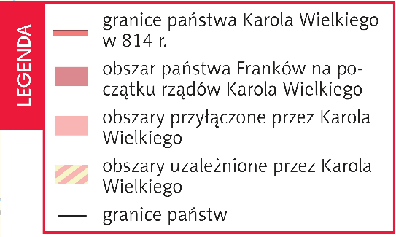
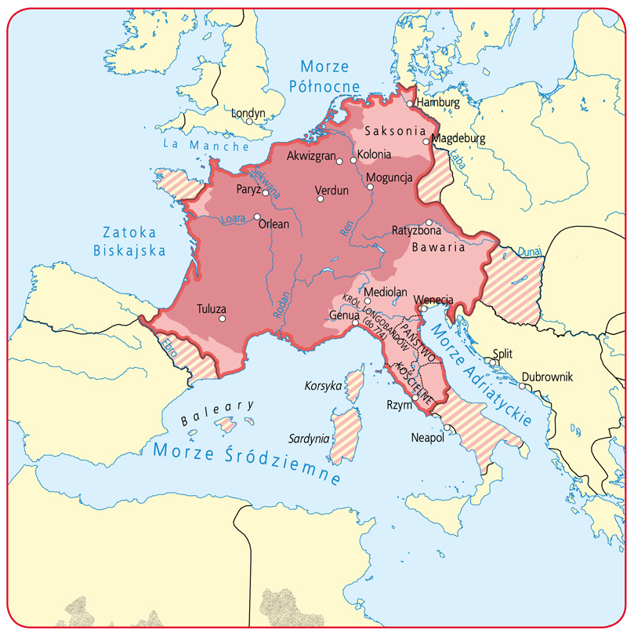
Monarchia Karola Wielkiego (768–814)
1. Określ, jakie tereny Karol Wielki przyłączył do swojego państwa.
2. Ustal, czy w okresie panowania Karola pod kontrolą państwa Franków znalazł się cały Półwysep Apeniński.

Klucz odpowiedzi
Mapa Monarchia Karola Wielkiego (768–814)
Zadanie 1.
Odpowiedź: Saksonię, Królestwo Longobardów, obszar Państwa Kościelnego, Bawarię, północną Hiszpanię, tereny u ujścia Loary
Zadanie 2.
Odpowiedź: nie

